评阅人
老师

实验成绩
成绩


自动化学院本科生实验报告
课 程 实 验 报 告

专业 班级 姓名 谢萌宇 学号 8207241921

预定时间 星期 节次 实际实验时间 星期 节次

地点 台号 授课教师 指导教师

实验名称 实验一、热电偶及其应用实验
一、实验目的、原理
实验目的
掌握K型热电偶的热电效应、分度表使用和冷端补偿方法；理解仪表放大及偏置电路，建立温度与输出电压的对应关系，了解测温标定的应用过程。
基本原理
基本原理：镍铬、镍硅两种导体构成热电偶，当测量端温度t与参比端温度t₀不同时产生热电势。热电势取决于材料及两端温度，按中间温度定律有：
$$E(t,t_{0}) = E(t,0) − E(t_{0},0)$$
式中t、t₀以℃计，E以mV计。分度表以0℃为参比温度，实际测温需结合冷端温度补偿。模块用LM35测量冷端温度，其输出电压每10 mV对应1℃。热电偶的微弱信号经仪表放大后叠加约1.2 V偏置，以适应0～2 V的A/D采集范围；实际偏置应实测。放大倍数由反馈电阻决定，选用两只100 kΩ电阻时理论增益为201。
二、实验仪器设备及软件
共用设备及软件：传感器实验箱、主控模块、配套计算机、网线与电源线；本地传感器在线实验平台、出厂实验固件及传感器工具。计算机通过网线与主控模块通信，主控模块通过CAN或RS485与传感器模块通信。
本实验设备：K型热电偶（镍铬—镍硅）、热电偶传感器模块、LM35冷端测温单元、温控器；模块含仪表放大器及约1.2 V偏置单元。两只反馈电阻选100 kΩ，对应增益201。
设备编号、仪表具体型号及传感器精度等级：现有原始资料未记录，按实际实验情况补填。
三、实验方案及实现
实验前准备：按实验箱铭牌编号配置计算机IP，连接实验箱、主控模块与本实验传感器模块；在在线平台加载对应出厂固件，核对模块插槽与通信总线。所有传感器及附件均在断电状态下接线。
系统方案与操作步骤
系统方案：温控器提供热源，K型热电偶产生由热端、冷端温度共同决定的热电势。模块完成放大、偏置和A/D采集，LM35测量冷端温度；数据经主控模块传至在线平台，显示TP1电压、冷端温度和热源温度。
1. 将温控器置于自动挡，热电偶引线接入模块VIN1、VIN2、GND插孔，测量端插入温控器测温孔；依次开启实验箱、主控模块、热电偶模块和温控器电源。
2. 进入“热电偶及其应用实验”，在“二次开发”中重新加载对应固件。将两只100 kΩ电阻放入反馈电阻位置，将TP1连至网页仪表，核对增益201并测量实际1.2 V偏置电压。
3. 将温度设为1℃以使热源降至室温，清空网页记录表。起始设定温度应至少高于室温5℃，在30～80℃范围逐点升温；每点均等待热源温度和电压稳定，再记录冷端温度、热源显示温度及TP1电压。
4. 测量完成后将温度设为20℃使热源降温，导出原始记录。应用阶段利用分度表和冷端补偿建立测温关系，经标定后在平台比较热源温度与测温显示，并记录验证点。
操作注意事项
勿触摸裸露电路元件，避免静电损坏；温度测量须待热源和电压稳定后读数，避免触碰高温部位。设置1℃只为停止加热、促进降温，装置最低仍接近室温。实验结束后先刷新网页再返回目录，正常关闭计算机与各设备电源，将传感器及附件归位。
预习计算补充
按指导书要求，冷端为0℃、热电势为1.653 mV时，热端温度约为41.00℃；冷端为30℃时，应先加上E_K(30℃)≈1.203275 mV，得到总热电势约2.856275 mV，反解热端温度约70.12℃。结果使用下述NIST参考函数计算。
四、实验数据记录及数据处理
（一）数据来源与处理方法
数据来自《实验数据.xlsx》Sheet1，保留全部原始测点。本实验共11组测点，热源显示温度范围30～80℃。采用含截距的一阶最小二乘拟合，不进行非线性拟合。
$$r_{i}=y_{i}− (ax_{i}+ b)$$
$$RMSE =\sqrt{\frac{\sum_{i=1}^{n}{{r_{i}}^{2}}}{n}}$$
$$δ_{LF}=\frac{max |r_{i}|}{|a| (x_{max}−x_{min})}× 100\%$$
x为热源显示温度T（℃），y为输出电压U（mV）；斜率a的单位为mV/℃，截距b与残差r的单位为mV。n为测点数。非线性δLF的分子为最大绝对残差，分母为拟合直线在已测范围内的输出跨度，两者单位相同。本报告的%FS统一使用此拟合跨度作基准，不代表器件铭牌满量程。
最大绝对残差保留最不利测点的信息，用于计算非线性；RMSE利用全部测点，反映整体偏离程度。R²只说明线性趋势。含截距最小二乘残差的均值接近零，不能用它评价误差大小。
（二）原始数据、冷端补偿与特性拟合
扣除实测偏置、除以增益，再加上冷端对应热电势，得到相对0℃的热电势。温度换算采用NIST ITS-90 K型固定参考函数及其反解。
$$E_{0}=\frac{U − 1194}{201}+E_{K}(T_{c})$$
$$T_{0}={E_{K}}^{−1}(E_{0})；e_{0}=T_{0}− T$$
式中电压、热电势均以mV计，温度均以℃计；T为热源显示值，Tc为冷端温度。以30℃点为例，冷端热电势E(29.5℃)=1.182932 mV，E₀=(1202−1194)/201+1.182932=1.222733 mV，反解T₀=30.478℃，误差为+0.478℃。
表1 热电偶原始数据及温度换算结果
热源T  / ℃ | 冷端Tc  / ℃ | 输出U  / mV | 换算T₀  / ℃ | 误差e₀  / ℃ | 校正T校  / ℃ | 残差e校  / ℃
30 | 29.5 | 1202 | 30.48 | +0.48 | 30.35 | +0.35
35 | 29.4 | 1240 | 35.01 | +0.01 | 34.85 | -0.15
40 | 29.4 | 1283 | 40.24 | +0.24 | 40.04 | +0.04
45 | 29.4 | 1324 | 45.21 | +0.21 | 44.97 | -0.03
50 | 29.4 | 1364 | 50.04 | +0.04 | 49.76 | -0.24
55 | 29.4 | 1407 | 55.22 | +0.22 | 54.90 | -0.10
60 | 29.6 | 1447 | 60.22 | +0.22 | 59.87 | -0.13
65 | 29.7 | 1489 | 65.36 | +0.36 | 64.97 | -0.03
70 | 29.7 | 1533 | 70.64 | +0.64 | 70.20 | +0.20
75 | 29.8 | 1572 | 75.40 | +0.40 | 74.94 | -0.06
80 | 29.9 | 1615 | 80.65 | +0.65 | 80.15 | +0.15

注：T校为标定数据的回代结果。
$$U = 8.283636 T + 951.309091$$
电压灵敏度为8.283636 mV/℃，R²=0.999916951，RMSE=1.194 mV。最大绝对偏差位于(30℃，1202 mV)，为2.182 mV；拟合输出跨度414.182 mV，δLF=0.527%FS。该值对应含冷端变化的整套电压测量系统。
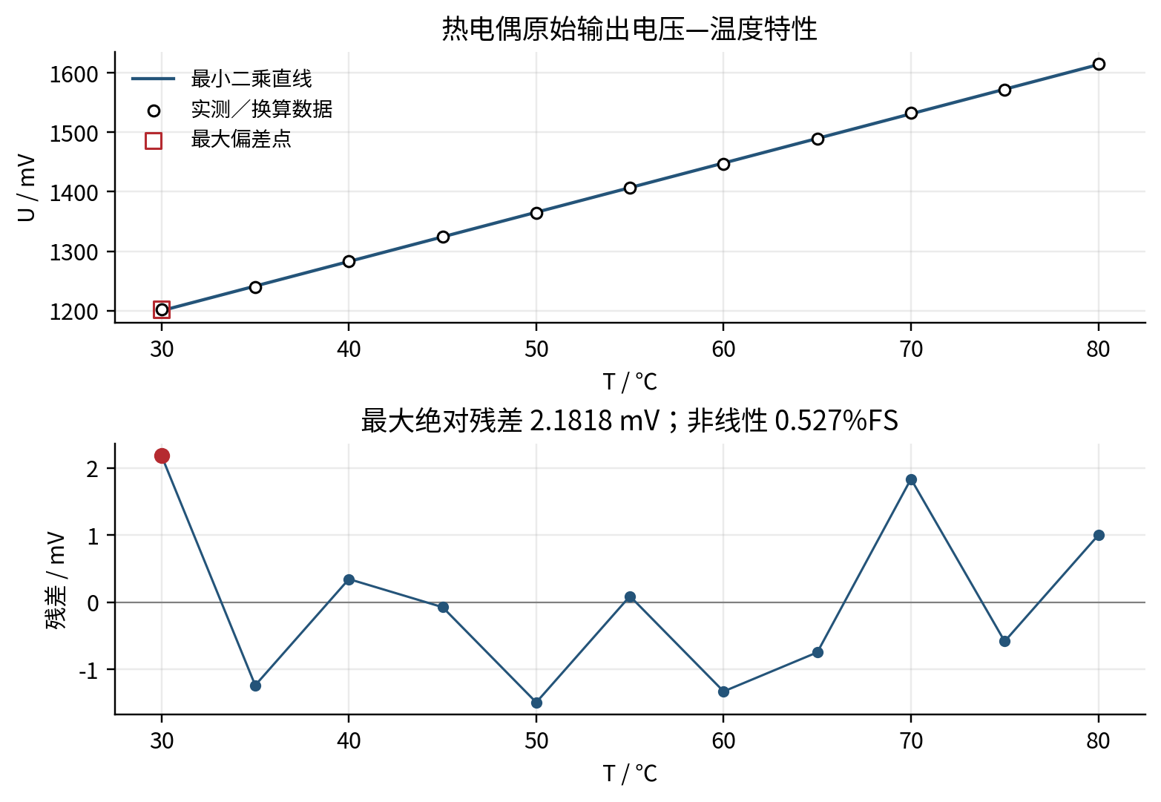
图1 热电偶原始输出电压—温度特性与拟合残差
（三）温度线性校正与误差统计
以理论换算温度T₀为自变量、热源显示温度T为因变量，建立一次校正式。热电偶先逐点补偿冷端，再进行温度校正。下式输入、输出均以℃计：
$$热电偶：T_{校}= 0.992469732T_{0}+ 0.100921497$$
$$e_{i}=T_{测,i}−T_{参考,i}；b_{e}=\frac{\sum_{i=1}^{n}{e_{i}}}{n}$$
温度误差定义为测温值减热源显示值。用偏倚（平均误差）判断系统性偏移，用RMSE评价整体偏差，用最大绝对误差评价最不利测点，三者均以℃计。
表2 温度理论换算与校正回代误差统计
处理阶段 | 偏倚 / ℃ | RMSE / ℃ | 最大绝对误差 / ℃
未校正 | +0.316 | 0.376 | 0.652
校正回代 | 0.000 | 0.164 | 0.350

逐点留出一个测点，用其余10点重新拟合校正式并预测留出点。11次预测的RMSE为0.217℃，最大绝对误差为0.508℃。留一预测属于本批数据内部检验。
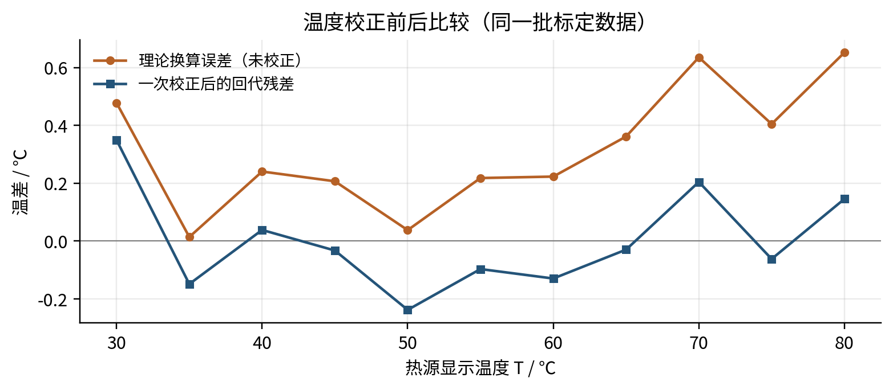
图2 理论换算误差与一次校正后的回代残差
表1的校正温度与表2的回代统计均使用同一批标定数据，不能视为独立验证精度。现有资料未提供未参与标定的测点及平台校正后实测记录，应用效果仍需补测。
（四）计算程序与复核
下列MATLAB核心程序列出本实验数据输入、一次最小二乘拟合与留一预测过程。T₀由NIST K型固定参考函数及数值反解获得，代码中给出足够位数的中间结果。数值已以独立Python程序复核。
% 数据输入：T为℃，U为mV，与表1对应
T = (30:5:80)';
U = [1202 1240 1283 1324 1364 1407 1447 1489 1533 1572 1615]';
% T0为理论换算的未舍入结果（℃）
T0 = [30.478090136 35.0140058729 40.2404467313 ...
45.2067090814 50.0377806248 55.2179568037 ...
60.2229481438 65.3614898067 70.6354725905 ...
75.4048090523 80.6521105565]';
% 一次最小二乘拟合，保留截距
p = polyfit(T,U,1);
r = U-polyval(p,T);
span = abs(p(1))*(max(T)-min(T));
RMSE = sqrt(mean(r.^2));
maxDev = max(abs(r));
deltaLF = 100*maxDev/span;
R2 = 1-sum(r.^2)/sum((U-mean(U)).^2);
% 按列显示：斜率、截距、RMSE、最大偏差、非线性、R²
disp([p RMSE maxDev deltaLF R2]);
pc = polyfit(T0,T,1);
ec = polyval(pc,T0)-T;
pred = zeros(size(T));
for i = 1:numel(T)
use = true(size(T)); use(i) = false;
pi = polyfit(T0(use),T(use),1);
pred(i) = polyval(pi,T0(i));
end
rmseCV = sqrt(mean((pred-T).^2));
% 拟合结果：a=8.283636364，b=951.309090909
% deltaLF=0.526778 %FS
% 校正回代RMSE=0.164454 ℃
% 留一预测RMSE=0.216823 ℃
原始电压保留整数mV、冷端温度保留0.1℃，计算使用双精度；表中换算温度和误差保留两位小数。
五、实验结论探讨、误差因素分析及改进、思考题
（一）实验结果与结论
在30～80℃已测范围内，热电偶系统的电压输出近似线性，灵敏度为8.283636 mV/℃，非线性为0.527%FS。相对热源显示温度，理论换算的偏倚为+0.316℃、RMSE为0.376℃。
一次温度校正后，标定数据回代RMSE降至0.164℃，最大绝对误差为0.350℃；留一预测RMSE为0.217℃。这表明一次校正可减小本批数据的系统性偏移；尚需独立温度点验证实际测温表现。
（二）误差统计的适用范围
最大绝对残差用于非线性评价，RMSE用于衡量整体偏离；温度偏倚用于判断系统性正偏或负偏。本次没有单点重复测量、卸载回程及参考仪器校准资料，尚不能评定重复性、迟滞和完整合成不确定度。回归残差同时含模型偏离和测量误差，不能直接当作传感器重复性。
（三）误差因素与改进
冷端温度在29.4～29.9℃变化，应逐点补偿。LM35与接线端温差、运放失调和偏置漂移均可能影响结果。按实测灵敏度，1 mV输出偏移约对应0.121℃。应使接线端等温并远离发热器件，复测偏置与增益，待热源及电压稳定后读数。
应用验证时另选未参与标定的温度点，保持接线、增益与偏置条件，重新测量并计算误差。
（四）思考题
一.1题 热电偶调理原理及注意事项
前级两个运放构成高输入阻抗的差分放大电路，放大热电偶的微弱电势；末级差分运放抑制共模并叠加约1.2 V偏置，使TP1适应0～2 V采集。扣除实测偏置、除以增益并补偿冷端后，再按K型分度关系求温度。
接线时核对极性，保证反馈电阻及末级电阻比匹配，选择增益时检查前后级均未饱和。补偿传感器应与热电偶接线端尽量等温，附加金属接点也应等温；探头充分插入热源，待读数稳定后采集，引线尽量短并避开干扰源。
一.2题 室温下冷端温度偏高的原因
热端与冷端所处位置、散热条件不同。冷端在通电模块上，附近稳压器和运放发热，局部温度可能高于热源孔或室内空气；两处热惯性不同也会产生暂态温差。LM35与接线端不等温、LM35零点或采集误差，还可能使显示值偏高。可待热平衡后用同一参考温度计分别检查。真实冷端高于热端时，按规定极性热电势为负，TP1会低于偏置电压。
一.3题 未校正温度的硬件误差来源
主要有热电偶材料分度偏差、插入深度和温场不均；LM35误差及其与接线端温差；接插件寄生热电势；运放失调、温漂和输入偏置电流；增益电阻误差及匹配不足；1.2 V偏置漂移和ADC参考、量化、噪声误差。热源自身测温误差也会影响比较结果。本温区K型灵敏度约0.04 mV/℃，输入端0.1 mV寄生电势就可能引起约2.5℃偏差，应优先检查小信号前端和冷端等温条件。
一.4题 原始曲线、非线性及其他改进方法
拟合前的TP1电压与温度曲线见图1，以最小二乘直线为基准，最大偏差2.182 mV，拟合输出跨度414.182 mV，非线性为0.527%FS。冷端随测点变化，另将逐点补偿后的E₀与温度作图，结果见图3。
$$E_{0}= 0.041604130 T − 0.043456363$$
E₀以mV计，T以℃计。图3最大偏差位于30℃点，为0.018066 mV，拟合跨度2.080206 mV，δLF=0.868%FS。补偿前后曲线的输出量和物理含义不同：前者是原始系统电压特性，后者仍包含参考分度曲率及测量误差，均不能单独视为热电偶固有非线性。
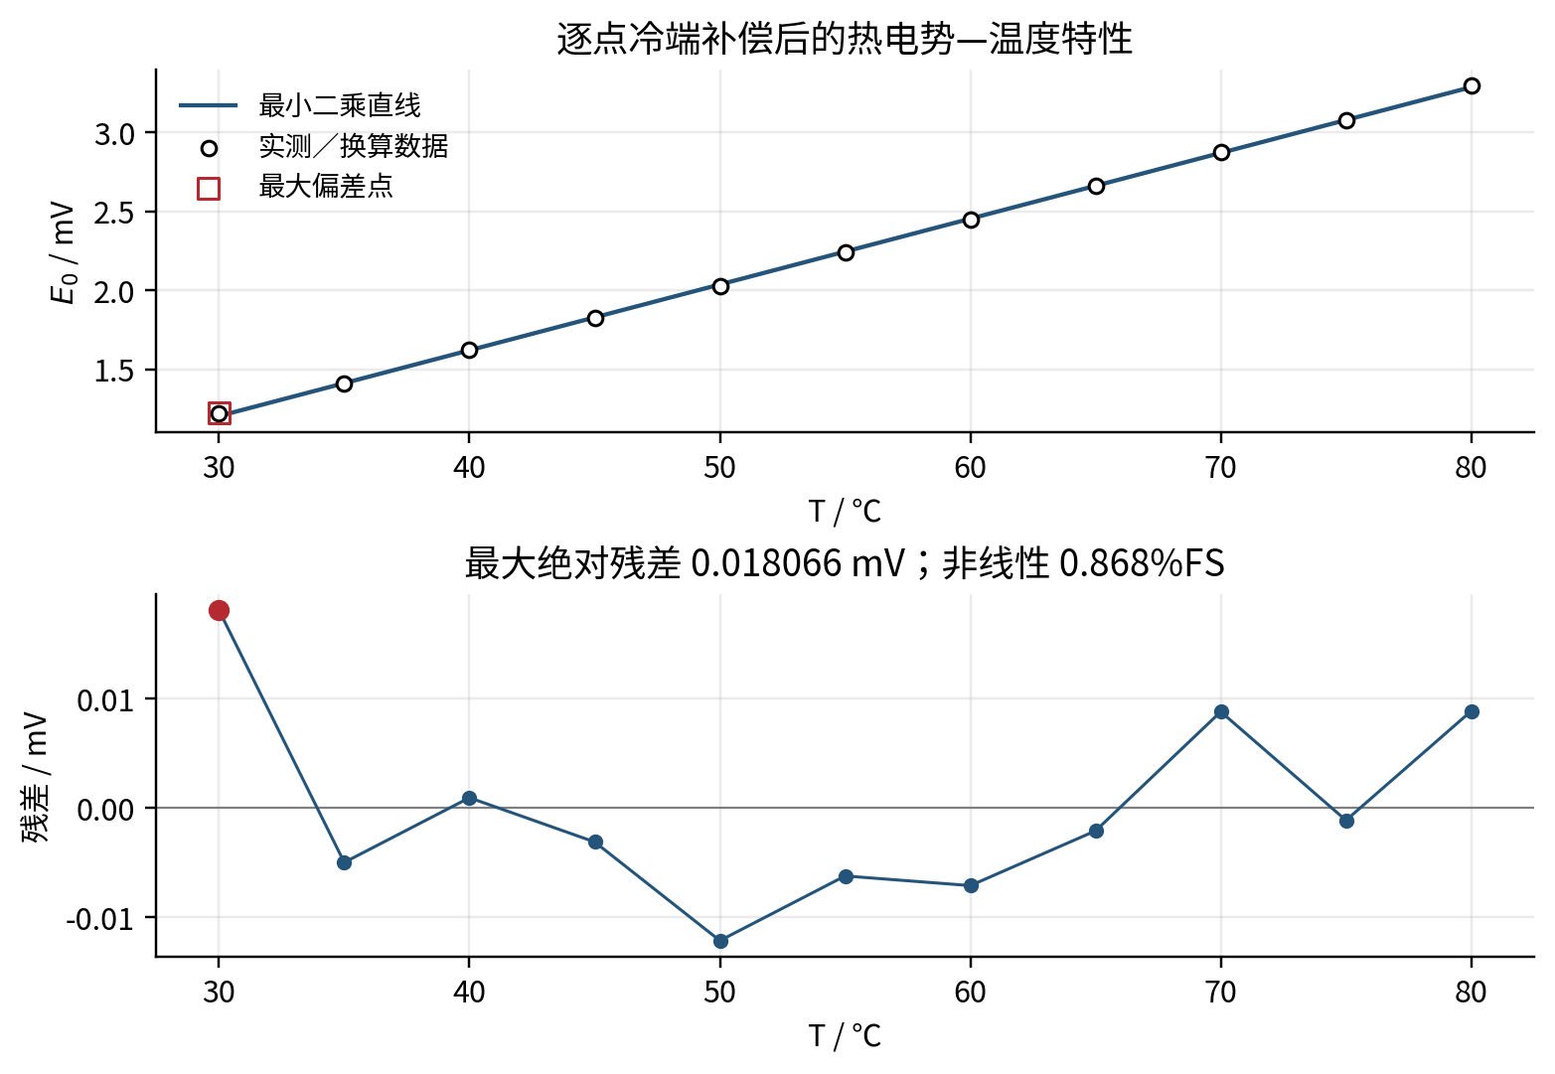
图3 逐点冷端补偿后的热电势—温度曲线与拟合残差
其他方法包括查标准分度表或使用固定参考函数、改善冷端等温与温场、实测并校准偏置和增益、选用低失调低温漂运放与匹配电阻。屏蔽、接地、低通滤波和平均采样可减小噪声；稳定的系统偏差仍需校准。
一.5题 热电偶与热电阻的应用场合
热电偶无需外加测量激励，适合炉温、烟气及高温工艺等较高温或较宽温区测量，但需冷端补偿并注意引线材料。热电阻适合恒温设备、精密过程控制和实验室等中低温测量，稳定性较好，但需考虑激励自热和引线电阻。本次30～80℃测温更适合采用铂电阻；具体温度上限和响应速度还取决于器件类型、封装及安装方式。
（五）资料来源
[1]《传感器实验指导书(V8) -中南-261011 -铂电阻-热电偶-压力-学生.docx》对应实验章节及附件。
[2]《实验数据.xlsx》，Sheet1；《实验报告格式.docx》；《第一次实验报告_排版优化版.docx》。
[3] Burns等，NIST Monograph 175，Temperature-Electromotive Force Reference Functions and Tables for the Letter-Designated Thermocouple Types Based on the ITS-90，1993，第7.3节，表7.3.1。DOI：10.6028/NIST.MONO.175。

